Фототаблица мероприятий по объекту «Установка светодиодных ламп на тротуаре от дома 6 до дома 9 по ул. Школьная д. Красноозерное»
ДО
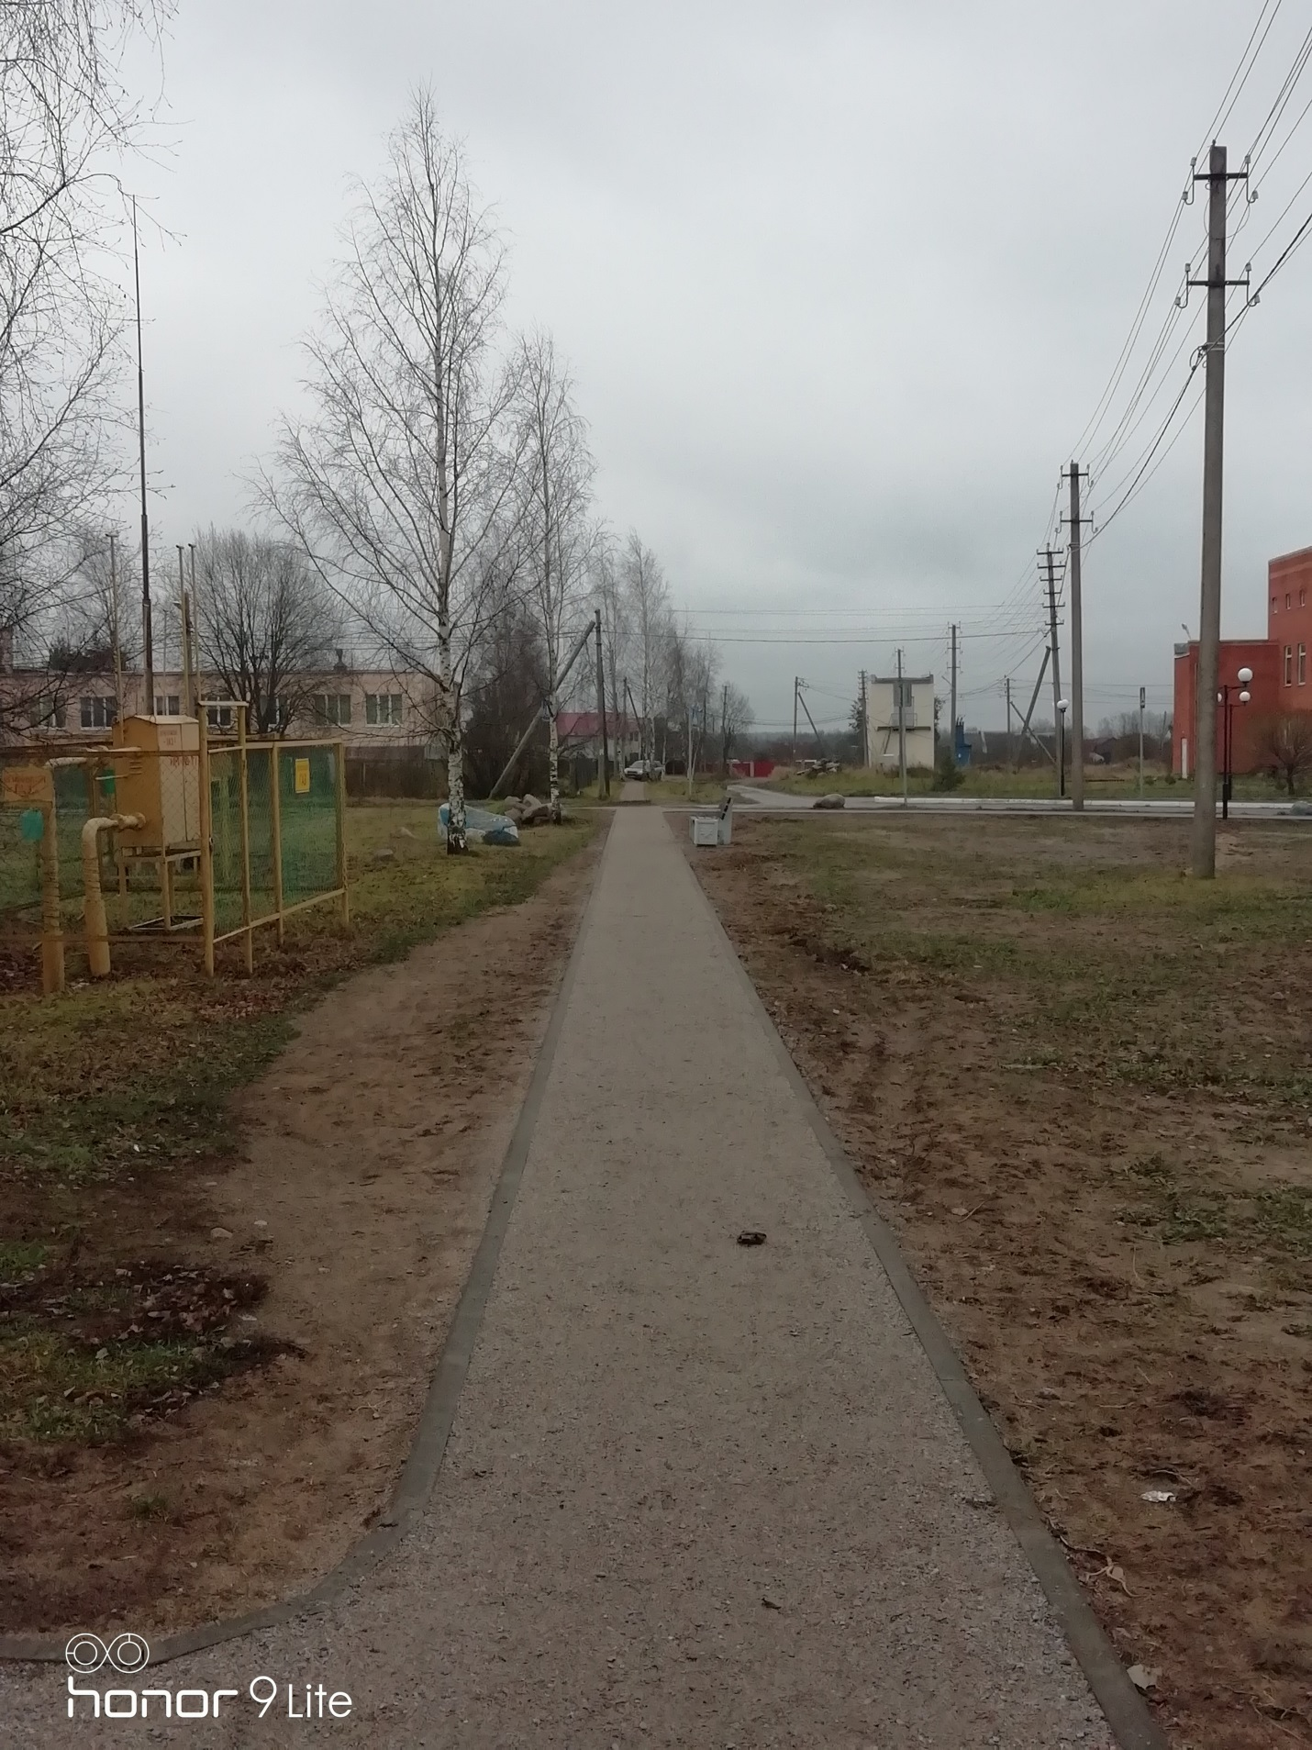

ПОСЛЕ

